Quem somos  Não seja tímido! Mostre a eles as suas qualidades. Esta é a contracapa de seu livreto, por isso, é uma das primeiras e últimas coisas que o destinatário vê.  É um ótimo lugar para a sua ‘promoção de vendas no elevador’. Se só tivesse alguns segundos para promover seus produtos ou serviços a alguém, o que você diria?  - Considere a inclusão de um alguns argumentos-chave nesta contracapa...  - Basta lembrar que se trata de marketing — se você quiser conquistar a atenção, mantenha o texto breve, amigável e legível.  Fale Conosco  Se você tem uma localização física, forneça informações breves sobre o percurso, como rodovias ou pontos de referência:  [Endereço]  [Cidade, Estado, CEP]  Telefone: [Telefone]  Email: [Endereço de email]  Web: [URL]  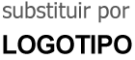 [Nome da Empresa] [Endereço] [Cidade, Estado CEP] |  |  | [Título de seu Folheto ou Livreto]  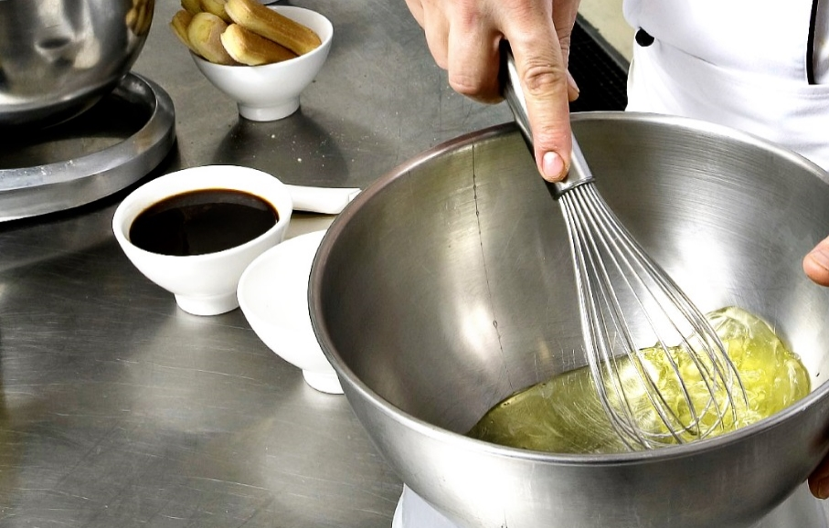  [NOME DA EMPRESA]  - [Subtítulo]

Sumário  Visão Geral dos Programas 1  Introdução 2  O que incluir 2  Concentre-se no Que Você Faz Melhor 2  Não se Esqueça da Missão 3  Deixe-o do seu Jeito 4  Personalize Rapidamente 4  Deixe Tudo Perfeito 4  Nossos Produtos e Serviços 5 |  |  | Nossos Produtos e Serviços  Produto ou Serviço 1  Você quer saber por que o número desta página é de 5? Este é o verso da contracapa.  Este livreto está configurado para que seja fácil imprimir um livreto de oito páginas em frente e verso.  Produto ou Serviço 2  A parte inferior das páginas internas está configurada para que você adicione manualmente os números das páginas, assim, é fácil ajustar a numeração para suas preferências de impressão. O sumário à esquerda também está configurado para edição manual, assim, você pode facilmente atualizar os números de página.  Produto ou Serviço 3  Salve uma cópia deste livreto como um arquivo PDF para enviá-lo à impressora ou imprimi-lo facilmente no computador. No menu Arquivo, clique em Imprimir.  Para impressão dos dois lados, observe que esse livreto é posicionado para inversão no lado curto da página.
 |  |  | 5

Deixe-o do seu Jeito  Se você acha que um documento com uma aparência tão boa deve ser difícil de formatar, pense bem!  Criamos estilos que permitem a você adequar a formatação vista neste folheto com apenas um clique. Na guia Página Inicial da faixa de opções, confira a galeria de Estilos.  Este é o estilo Citação. É ótimo para realçar alguns pontos muito importantes.  Personalize Rapidamente  Para substituir o texto do espaço reservado pelo seu próprio texto, basta selecioná-lo e começar a digitar.  Ao digitar ou copiar texto, não inclua um espaço à direita ou esquerda dos caracteres na seleção.  Deixe Tudo Perfeito  Para substituir qualquer foto pela sua própria foto, exclua-a e, na guia Inserir, clique em Imagem. |  |  | Visão Geral dos Programas  Programa 1  Adicione seu texto aqui.  Programa 2  Adicione seu texto aqui.  Programa 3  Adicione seu texto aqui.
4 |  |  | 1

Introdução  O que Incluir?  Sabemos que você poderia falar durante horas sobre como seu negócio é espetacular. (E não o culpamos por isso, você é sensacional!) Porém, já que você precisa manter o texto curto e breve, aqui estão algumas sugestões...  “Sua empresa é o máximo. Não dá para imaginar como alguém pode viver sem vocês.” — Cliente muito inteligente  Concentre-se no Que Você Faz Melhor  Se você está usando este livreto como um folheto da empresa, as páginas centrais são um bom lugar para fornecer um resumo das vantagens competitivas ou alguns desses ótimos depoimentos, como o exemplo acima.  Você também pode mencionar alguns de seus clientes mais impressionantes aqui:  - Grande e importante empresa  - Empresa muito conhecida  - Empresa muito impressionante  Além disso, você pode incluir uma lista com marcadores de produtos, serviços ou grandes benefícios para quem trabalha com sua empresa. Ou então, apenas resuma os pontos mais específicos em poucos parágrafos concisos. |  |  | Se sua empresa não se presta a fotos tão facilmente quanto os belos exemplos culinários mostrados neste modelo, não se preocupe. Você pode simplesmente selecionar e excluir uma página de fotos e substituí-la por texto usando os estilos fornecidos.  Uma imagem vale mais que 10 mil palavras, mas só se for a imagem certa. Em materiais de marketing, lembre-se de que qualquer imagem que você usar, seja ela boa ou má, passa uma mensagem sobre sua empresa.  Não se Esqueça da Missão  Este é um ótimo local para uma declaração de missão  Adicione uma legenda da imagem aqui. Adicione seu texto aqui.
2 |  |  | 3

